Casos de Prueba

Sprint #9 – Reporte de Sobrantes

Código: | CP-SGB-001 | Nombre: | Reporte de sobrantes PDF
Datos: | Tipo Reporte: PDF
Proceso: | Se ingresa a la opción de Administración/Inventario  Se da clic en el botón Detalle de un registro  Se da clic en el botón Reporte Sobrantes  Se selecciona el tipo de reporte  Se da clic en el botón Generar Reporte
Estado: | (X) Aprobado ( ) Rechazado ( ) Condicionado
Observaciones: | Evidencia:  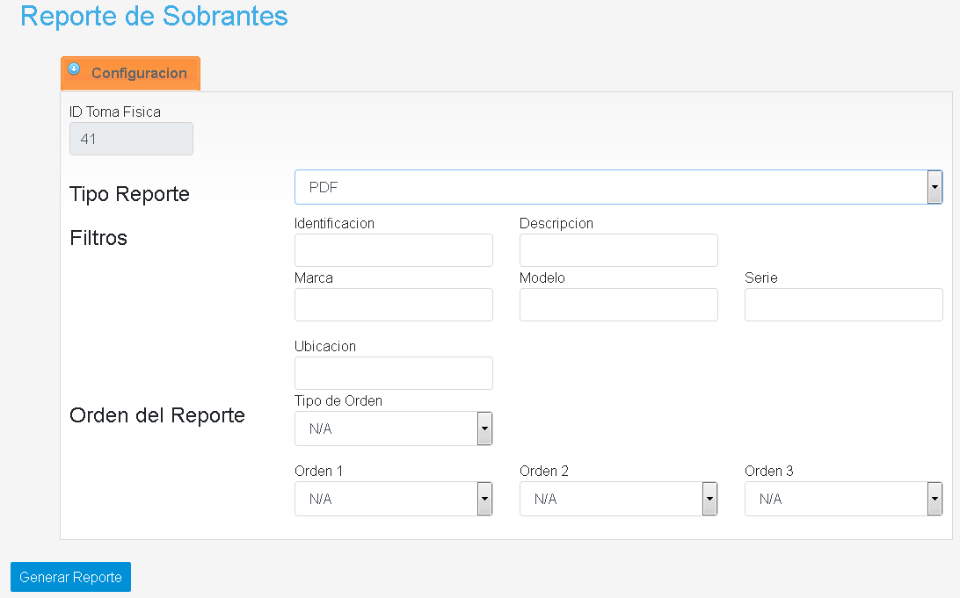  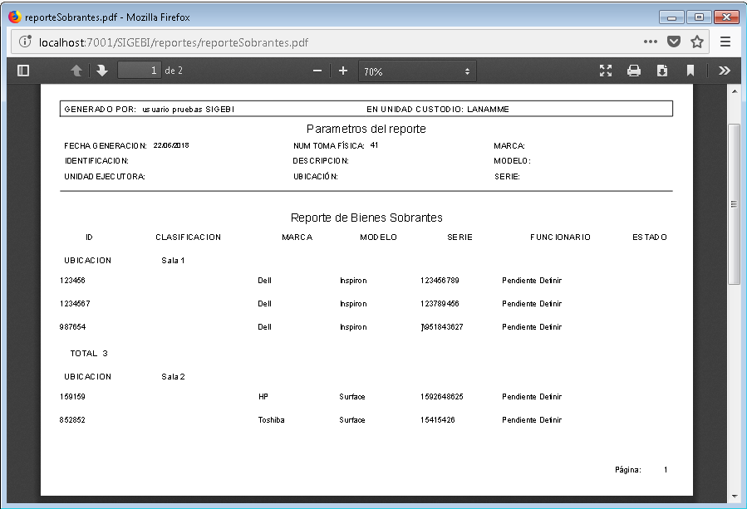

Código: | CP-SGB-002 | Nombre: | Seleccionar Orden para reporte
Datos: | Tipo Reporte: PDF  Tipo Orden: ASC  Orden 1: Identificación
Proceso: | Se ingresa a la opción de Administración/Inventario  Se da clic en el botón Detalle de un registro  Se da clic en el botón Reporte Sobrantes  Se seleccionan los datos correspondientes en el formulario  Se da clic en el botón Generar Reporte
Estado: | (X) Aprobado ( ) Rechazado ( ) Condicionado
Observaciones: | Evidencia:  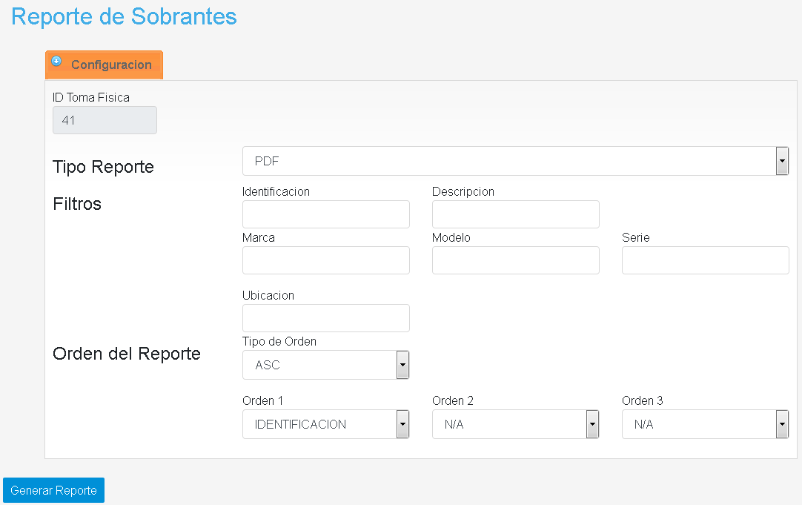  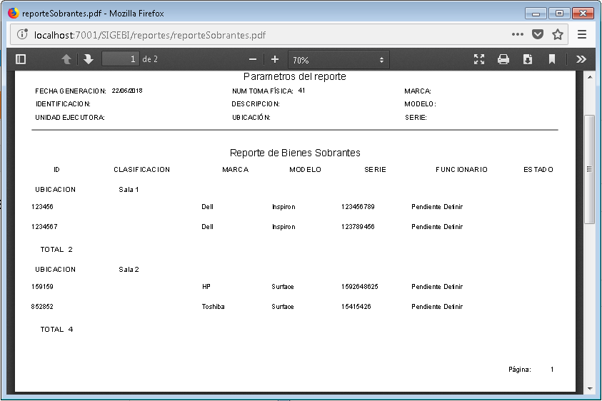

Código: | CP-SGB-003 | Nombre: | Seleccionar Orden para reporte
Datos: | Tipo Reporte: PDF  Tipo Orden: ASC  Orden 1: Marca
Proceso: | Se ingresa a la opción de Administración/Inventario  Se da clic en el botón Detalle de un registro  Se da clic en el botón Reporte Sobrantes  Se seleccionan los datos correspondientes en el formulario  Se da clic en el botón Generar Reporte
Estado: | (X) Aprobado ( ) Rechazado ( ) Condicionado
Observaciones: | Evidencia:  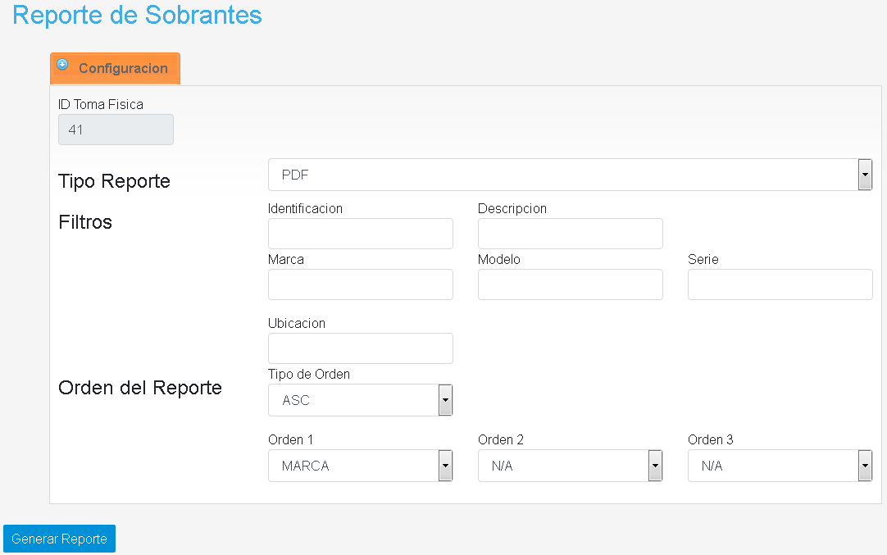  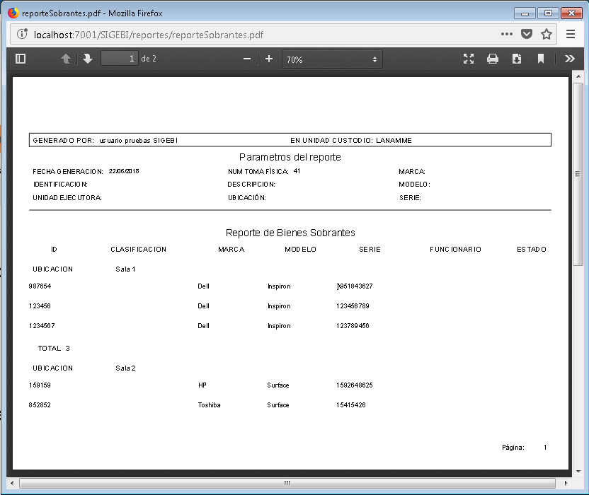

Código: | CP-SGB-004 | Nombre: | Filtrar datos del reporte
Datos: | Tipo Reporte: PDF  Marca: Dell
Proceso: | Se ingresa a la opción de Administración/Inventario  Se da clic en el botón Detalle de un registro  Se da clic en el botón Reporte Sobrantes  Se seleccionan los datos correspondientes en el formulario  Se da clic en el botón Generar Reporte
Estado: | (X) Aprobado ( ) Rechazado ( ) Condicionado
Observaciones: | Evidencia:  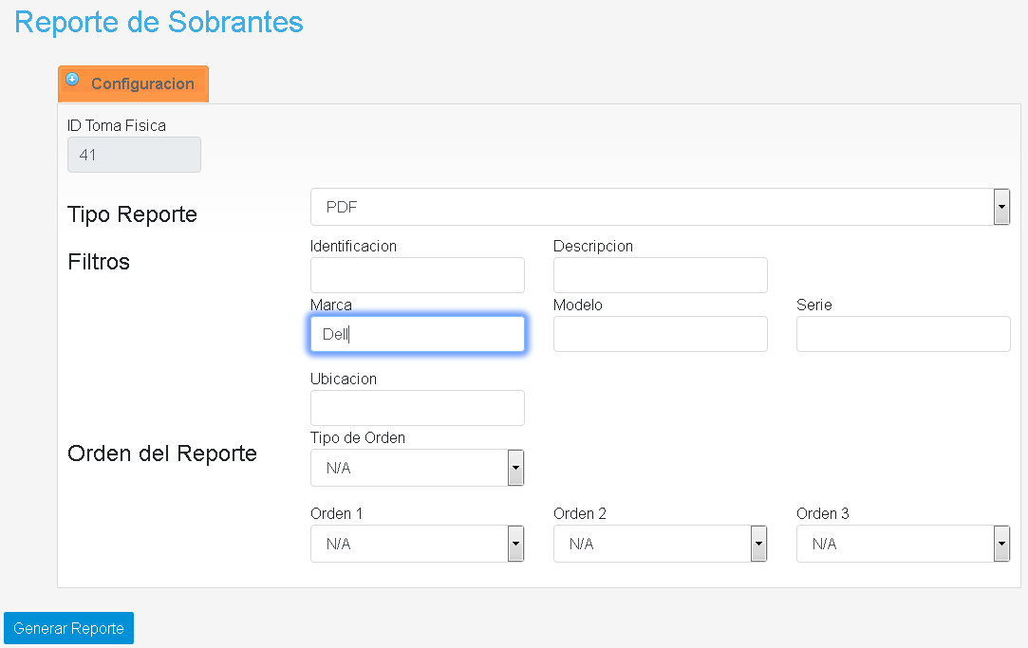  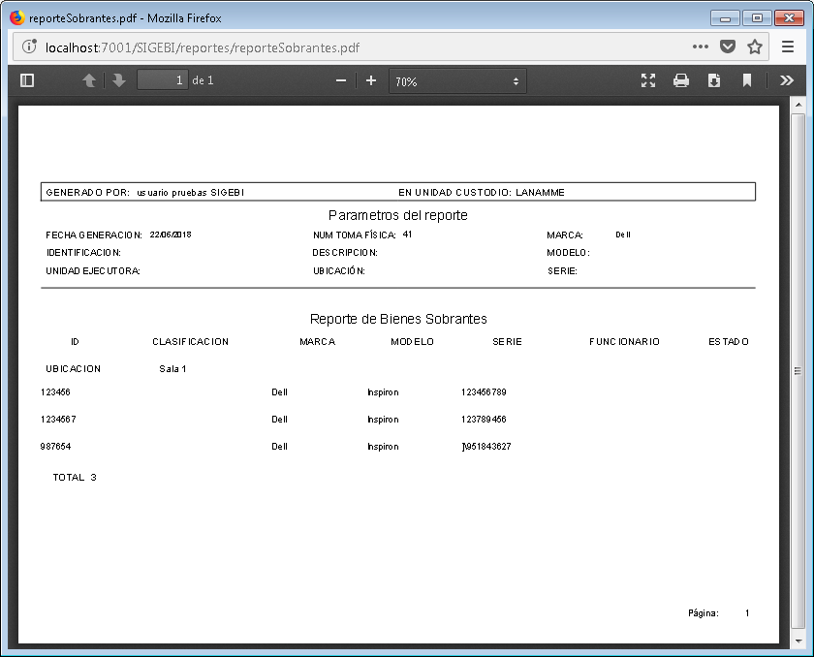

Código: | CP-SGB-005 | Nombre: | Filtrar datos del reporte
Datos: | Tipo Reporte: PDF  Modelo: Surface
Proceso: | Se ingresa a la opción de Administración/Inventario  Se da clic en el botón Detalle de un registro  Se da clic en el botón Reporte Sobrantes  Se seleccionan los datos correspondientes en el formulario  Se da clic en el botón Generar Reporte
Estado: | (X) Aprobado ( ) Rechazado ( ) Condicionado
Observaciones: | Evidencia:  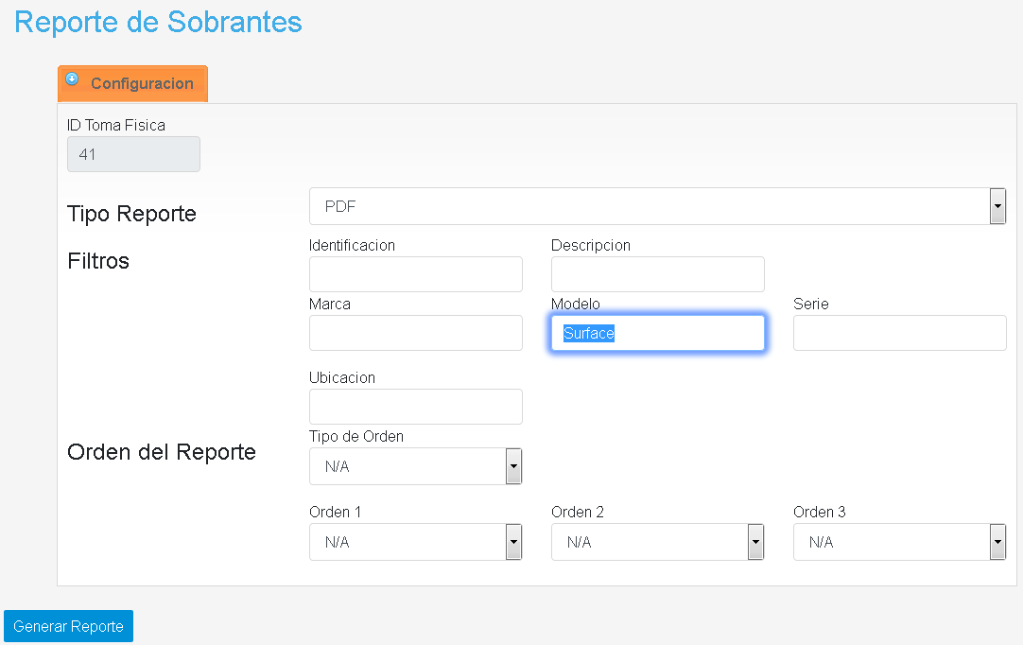  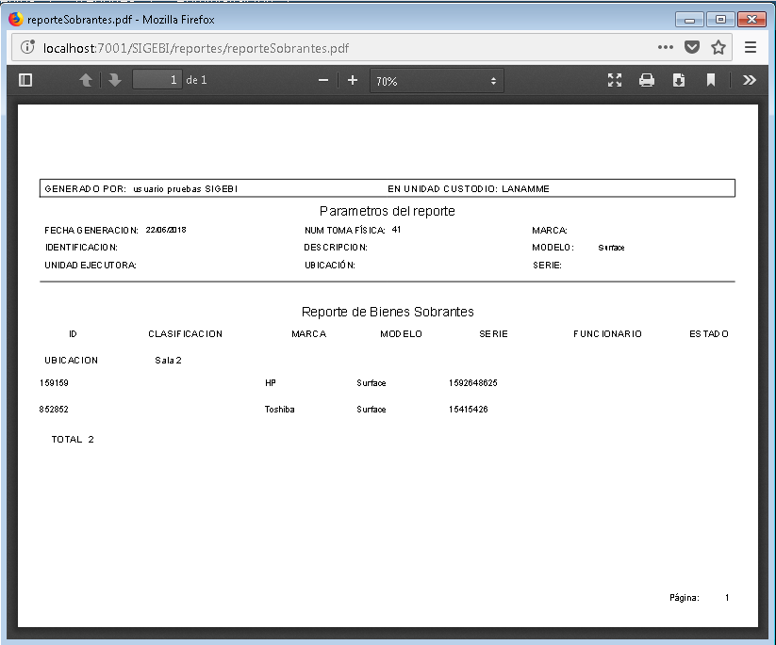

________________________ ________________________
Oscar Acuña Williams Alvaro Cascante Retana
Líder Técnico Contratado Programador Proyecto SIGEBI

